Учитывайте новые разъяснения чиновников про выдачу зарплаты

Разобрали последние разъяснения чиновников, которые касаются выдачи зарплаты. Читайте, как поступить, если работник хочет получать деньги на две карты, какие выплаты включать в аванс и как часто выдавать расчетные листки.

Зарплата в два разных банка допустима
Работник может получать зарплату на карты разных банков: аванс в один банк, расчет за месяц в другой (ответ на вопрос от 25.06.2024 № 201465 →онлайнинспекция.рф). Для сотрудника выгода в том, что он получит привилегии зарплатного клиента в двух банках.
Чиновники оговариваются, что выдавать зарплату на разные банковские счета можно только в том случае, если такое условие предусмотрели в коллективном или трудовом договоре и на это согласны обе стороны. Вывод неочевидный. Да, стороны могут договориться о способе выдачи зарплаты еще при заключении трудового договора. Образцы с возможными формулировками — ниже.
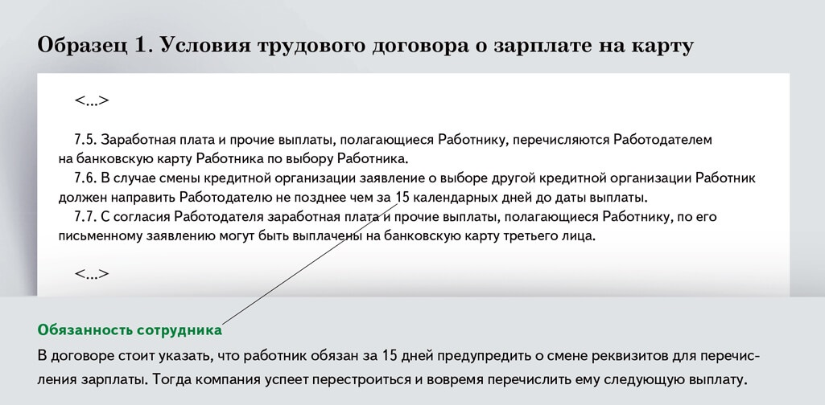
При этом в ТК есть безусловное право работника выбирать, в какой банк переводить ему зарплату (ч. 3 ст. 136 ТК). Обязать работника получать зарплату на карту определенного банка нельзя. Такое условие в трудовом договоре не будет иметь юридической силы. При этом менять зарплатный банк сотрудник может как угодно часто, хоть перед каждой выплатой. Главное уведомить работодателя не менее чем за 15 календарных дней до выплаты. Согласия компании для этого не нужно.
Если сотрудник напишет заявление и попросит поделить зарплату между двумя банками, отказ в такой просьбе проверяющие могут расценить как нарушение трудового законодательства. Поэтому проще сразу договориться с работником и согласовать с ним наиболее удобный для обеих сторон вариант. И условия трудового договора в данном случае помехой не будут. Исключение из этого правила — если в соглашении с работниками компания закрепила только наличный способ выдачи зарплаты. Сотрудник изначально согласился на подобные условия при трудоустройстве и поменять их в одностороннем порядке не может.
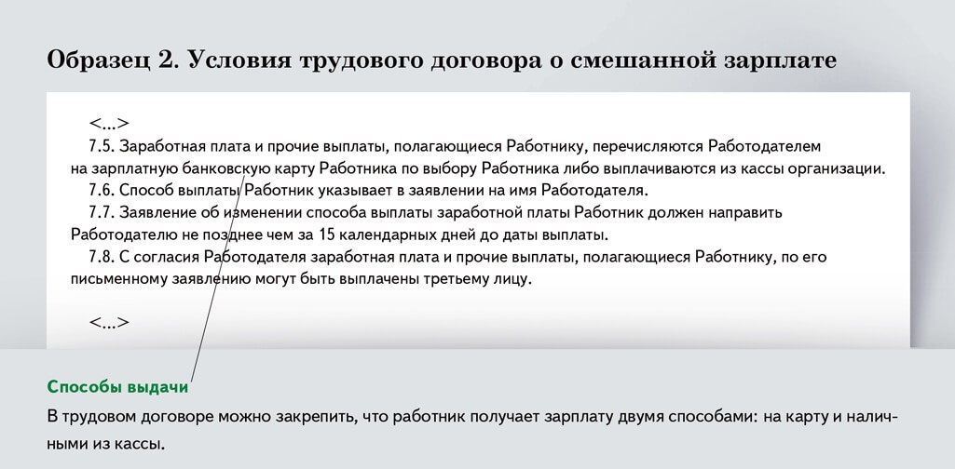
На заметку
Верховный суд запретил выдавать зарплату на руки некоторым работникам
Не всем сотрудникам можно выдавать зарплату наличными. Например, иностранным работникам — валютным нерезидентам выдавать деньги из кассы нельзя, даже если сотрудник уклоняется от открытия счета в банке и оформления банковской карты. Об этом предупредил Верховный суд (п. 1.4 Обзора судебной практики по отдельным вопросам применения статьи 15.25 КоАП, утв. Президиумом ВС 26.06.2024). Выдача иностранцу зарплаты наличными — это незаконная валютная операция. На компанию и ее руководителя наложат штраф — от 20 до 40 процентов суммы расчета. Если проверка выявит несколько незаконных выплат, штраф посчитают от их общей суммы. При этом для руководителя действует ограничение по размеру санкции — максимум 30 000 руб. Для компании никаких ограничений нет. То обстоятельство, что работник отказался оформлять карту, не может служить аргументом. По мнению Верховного суда, этот вопрос работодатель должен урегулировать еще на стадии заключения трудового договора, предусмотрев в нем условие о перечислении зарплаты на счет в банке. Другой вариант — истребовать реквизиты счета для перечисления зарплаты у будущего работника до подписания договора.
Важная деталь
Первая половина месяца — это период с 1-го по 15-е число (ответ на вопрос от 15.05.2024 № 199352).
В расчет зарплаты за первую половину месяца включать все подряд не нужно
В трудовом законодательстве нет понятия «аванс». Есть зарплата за первую половину текущего месяца. И в нее должны войти все суммы, которые сотрудник заработал. То есть не только оклад, но и постоянные доплаты и надбавки, а также выплаты, которые бухгалтер может посчитать (письмо Минтруда от 02.07.2024 № 14-1/ООГ-4023). Так, включите в зарплату за первую половину месяца, например, доплату за работу ночью и средний заработок за время командировки. А сверхурочные можете не включать. Полный перечень выплат смотрите в таблице.
Какие выплаты включать в расчетный листок, а без каких можно обойтись
Включать обязательно | Включать необязательно
Оклад (в том числе в натуральной форме) | Выплаты по гражданско-правовым договорам
Производственные премии | Дивиденды
Надбавки и доплаты | Материальную помощь
Районный коэффициент | Заемные средства
Компенсацию за задержку зарплаты | Материальную выгоду
Отпускные и прочий средний заработок | Суточные
Пособия | Подотчетные
Выплаты при увольнении | Проценты за пользование займом (если работник выдал компании процентный заем)
Пример. Расчет зарплаты за первую половину месяца, если работник находился в командировке
Сотрудник был в командировке с 10 по 13 сентября, остальные дни в первой половине месяца он отработал. Оклад работника — 42 000 руб. Расчетный период для командировки — с 1 сентября 2023 года по 31 августа 2024 года. За это время сотрудник отработал 222 дня и заработал 525 908,55 руб. Для начисления аванса компания использует расчетный способ, то есть учитывает фактически отработанное время.
Расчет зарплаты за первую половину сентября смотрите в таблице ниже.
Показатель | Расчет
Средний заработок за период командировки с 10 по 13 сентября (за четыре рабочих дня) | 9475,83 руб. (525 908,55 ₽ : 222 дн. × 4 дн.)
Зарплата за первую половину сентября (за шесть рабочих дней) | 12 000 руб. (42 000 ₽ : 21 дн. × 6 дн.)
Итого | 21 475,83 руб. (9475,83 + 12 000)
Расчетные листки на отпускные не нужны
Важная деталь
Расчетный листок — это информационный документ, на основании которого работник может проверить, какие суммы ему выплачены.
Формировать отдельный расчетный листок на отпускные не нужно (письмо Роструда от 03.07.2024 № ПГ/12276-6-1). Достаточно сделать это, когда выдаете зарплату за месяц. В расчетный листок включите и отпускные (перечень всех выплат).
Зарплату сотрудникам выдавайте не реже чем каждые полмесяца (ч. 6 ст. 136 ТК). Но расчетные листки достаточно сформировать один раз в месяц, а именно при окончательном подсчете зарплаты за месяц. Это подтверждают и чиновники Роструда (письмо № ПГ/12276-6-1).
Организация обязана выдавать сотрудникам расчетный листок независимо от того, каким способом она расплачивается с сотрудниками: наличными через кассу, на банковские карты или в натуральной форме. Проинформировать работника о выплатах можно любым способом, в том числе электронно. Трудовой кодекс ограничений не содержит. Например, компания вправе установить, что работники будут получать расчетные листки на служебную электронную почту. Выбранный способ закрепите в локальном нормативном акте, которым утвердили форму расчетного листка (письмо Роструда от 27.12.2016 № ПГ/36563-6-1).
Какие выплаты сотрудникам включать в зарплату за первую половину месяца (в аванс)
Вид выплаты | Платить ли в аванс
Оклад | Да
Компенсация за работу в ночное время | Да
Компенсация за работу во вредных или опасных условиях труда | Да
Надбавка за совмещение должностей | Да
Надбавка за профессиональное мастерство | Да
Надбавка за стаж работы | Да
Компенсация за работу сверхурочно | Нет
Компенсация за работу в выходные дни | Нет
Районный коэффициент за работу в особых климатических условиях | Да
Процентная надбавка за работу в особых климатических условиях | Да
Социальные пособия, которые работодатель выплачивает самостоятельно (например, больничные за первые три дня или пособие на погребение) | Нет
Отпускные | Нет
Материальная помощь | Нет
Премии (ежемесячные, ежеквартальные, годовые и пр.) | Нет
Средний заработок (за время командировки, донорских дней, диспансеризации и пр.) | Да

Иван БЕЛЯКОВ,эксперт журнала «Главбух»

Журнал «Главбух» №17, 2024 г.

